ПАСПОРТ
проекта, представляемого на Волгоградский областной конкурс
проектов местных инициатив в 2020 году

1. Наименование проекта – «Благоустройство территории МБУК ДК "Октябрь"».
2. Место реализации проекта (полный адрес) – 404620, Волгоградская область, Ленинский район, г.Ленинск, ул.им.Ленина, 204 А.
3. Краткое описание проекта – В 2020 году Ленинский муниципальный район участвует в реализации Регионального проекта «Обеспечение качественно нового уровня развития инфраструктуры культуры («Культурная среда»). В рамках проекта будет выполнен ремонт здания МБУК ДК "Октябрь". Посредством участия в Волгоградском областном конкурсе проектов местных инициатив в 2020 году планируется выполнить благоустройство прилегающей территории. В ходе реализации проекта будут выполнены работы по укладке тротуарной плитки. При успешной реализации проекта по итогам 2020года удастся не только отремонтировать здание и обновить территорию.
4. Объем средств на реализацию проекта – 840 000,43 рублей, из них
15 000,43 рублей - средства населения,
75 000,00 рублей – средства бюджета Ленинского муниципального района,
750 000,00 рублей – средства областного бюджета.
5. Срок реализации проекта – до 01 декабря 2019 года.
6. Графические изображения
Состояние объекта «До»

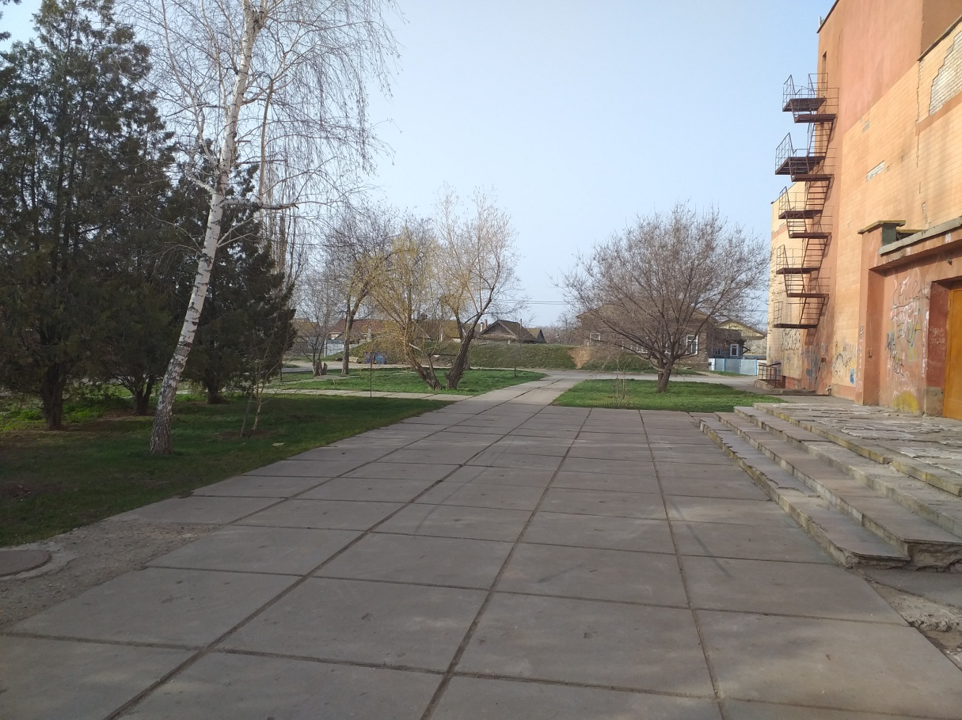

Состояние объекта «После»

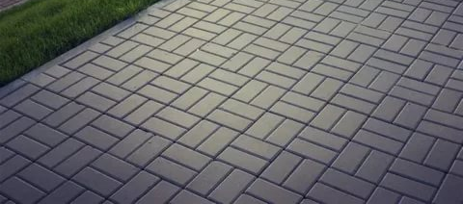

Смета проекта

7. Ссылка на сайт администрации Ленинского муниципального района, где размещается полный пакет документации по проекту, а в случае поддержки инициативы – информация о реализации проекта, в том числе копия протокола собрания граждан. - http://adm-leninskiy.ru/.

Глава Ленинского муниципального района А.В. Денисов

